吉祥航空基于AI技术的航材AOG智能保障系统构建与应用
摘要：针对民航业航材AOG（飞机停场）保障传统模式中时间压力下的分散信息源查询、跨系统协同和人工判断负担较重等痛点，本文以吉祥航空AOG业务场景为对象，构建了一套基于LLM大语言模型、RAG增强检索知识库的智能保障系统。系统通过分布式智能体协同决策、结构化知识库、多级协同体系及提示词管理等核心架构，实现了从“人工经验驱动”向“数据智能决策”的业务效能升级。应用实践表明，该系统将保障全流程平均耗时节省85分钟，效率提示35.4%，显著提升了航班准点率与运行安全。本文详细阐述了系统设计、技术实现与行业影响，为民航维修领域的智能化转型提供了可复制的路径。
关键词：航材AOG；人工智能；智能体；知识图谱；流程重构；吉祥航空

- 引言
当前，民航局明确 2025 年智慧维修转型目标，央企积极构建航材共享平台，区块链、AI、AR 等技术助力行业发展，为智能体项目奠定基础。在此背景下，吉祥航空积极响应行业智慧化号召，于2025年启动“航材AOG智能体创新实践”，旨在通过AI技术系统性重构保障流程，推动保障模式智能升级，为行业高质量发展注入新动力。
吉祥航空在既有AOG保障实践中发现，传统模式主要依赖AOG值班工程师跨系统查询（航材主数据、库存状态、历史案例、保障预案和外部资源信息）和技术经验判断（件号互换性、证件完整性、构型适配和运输限制等）。在国际AOG场景下，沟通链路更长、时效压力更高，导致方案生成效率和执行一致性受到明显制约。
针对上述问题，本文围绕“如何快速形成可执行保障方案”这一核心任务，对AOG保障流程进行重构。本文重点讨论工作流构建、决策架构、模型与规则协同方式、数据库与知识库建设方法，以及试运行阶段的验证口径和典型案例。

- 业务痛点
近年来，随着我国民航业的高速发展，航线网络持续加密，机队规模稳步扩大。截至2025年，全国民航保障航班量已达647.4万班次，日均超1.7万班次，民航已成为大众出行的主流方式。然而，行业规模的扩大也带来了航材AOG保障需求的急剧增长，传统保障模式的短板日益凸显，成为制约行业效率提升的关键瓶颈。
航材AOG保障的核心目标是在满足适航与运行要求的前提下，以尽可能短的时间完成故障件确认、资源组织、运输协调、装机更换和放行恢复。对于跨区域、跨时区航班而言，保障链路通常涉及库存查询、适航证件核对、协议单位联系、物流运输衔接以及执行状态跟踪等多个环节，任何一个环节延迟都可能加剧航班延误时间。
传统保障模式的核心问题在于流程繁琐、高度依赖人工、协同效率低下。工程师在传统工作模式下需面对信息分散、环节繁杂、沟通成本高等多重挑战。数据显示，吉祥航空单次国际AOG航材保障耗时可达18小时，严重影响了航班正常运行与旅客体验。
AOG保障难点主要有：1.需求信息进入系统后，需要迅速识别件号、航站、航班时刻、故障原因和保障等级等关键信息；2.可选保障方案并非单一来源，而是需要在自有库存、共享库存、协议航司、OEM/供应商、租借件/调拨件、停场飞机或备发拆件、采购订单及修理周转件进行组合；3.候选方案必须同时满足可用、适航性与运输约束，且在可执行候选中进一步比较时效与成本。
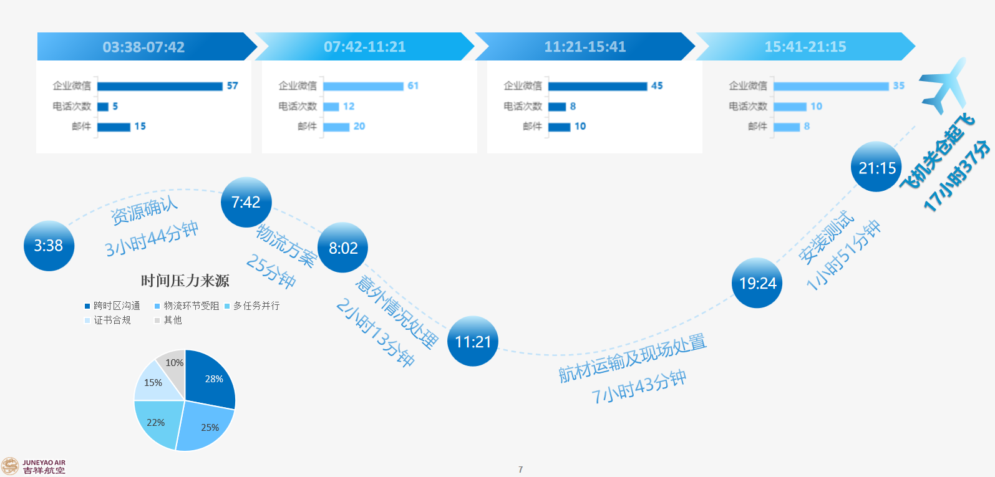
图1 单次国际AOG保障耗时18小时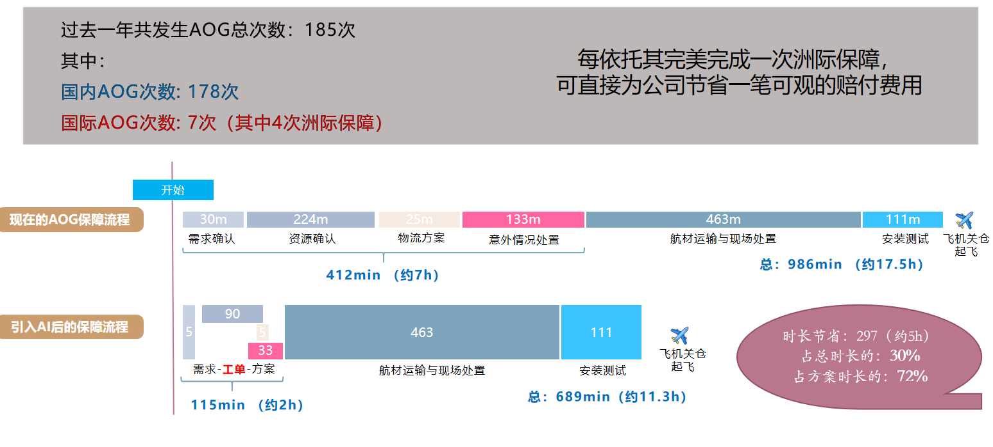
图2 引入AI后AOG保障效率可大幅提升
- 实施目标
- 业务目标
本项目的建设目标不是替代工程师做最终决策判断，而是在最耗时的“信息获取—预案锁定—知识库检索—适航性校验—方案跟踪”环节提供标准化、可复核的辅助决策能力，从而将AOG值班工程师从重复性检索和群发沟通工作中解放出来，把更多精力转向异常处置与关键决策。
- 企业目标
建立“业务驱动、IT协同”的AI产品落地范式，形成从场景挖掘到分阶段交付的可复用流程；沉淀“AI+业务系统”分层融合的技术架构模版，以标准化提升集成效率、降低后续项目门槛；培育既懂业务又通技术的复合型AI研发团队，并建立与复杂场景适配的迭代机制，保障项目敏捷可控；完善覆盖技术可行性与业务价值双维度的AI项目质量与风控标准，为规模化、体系化推进企业智能化转型奠定基础。
- 系统架构设计与技术实现
为系统性解决上述痛点，吉祥航空以“流程重构、知识赋能、智能协同”为核心设计理念，系统总体上采用“多源数据接入+LLM大语言模型理解与组织+AI工作流+知识库检索+规则校验+方案汇总”的分层架构。上层接收网页、移动端或邮件渠道进入的AOG求援信息；中层完成文本理解、检索与方案组织；底层对接SAP、AMES及相关业务资料库，实现库存、主数据、证件与案例信息调用。与以界面展示为中心的系统搭建方式相比，该架构更强调数据流和决策流的一致性。
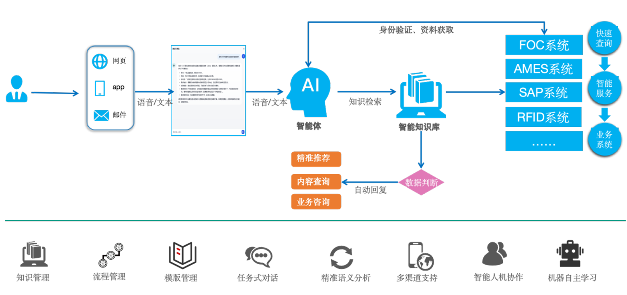
图3 系统架构设计
- 智能体协同决策架构：
系统采用“分布式智能体+集中式决策”工作流模式，将保障流程分解为资源确认、运输规划、航材出库、在途监控等独立模块，每个模块由具备自主执行能力的子智能体负责。各子智能体并行处理任务，并将结果实时同步至中央决策智能体。决策智能体基于全局视角，综合效率、质量、成本等多重约束条件，动态生成最优保障方案。该架构突破了传统串行处理模式，利用AI工作流多任务并发处理能力，实现分钟级响应和方案输出功能，效率较人工模式提升3倍以上。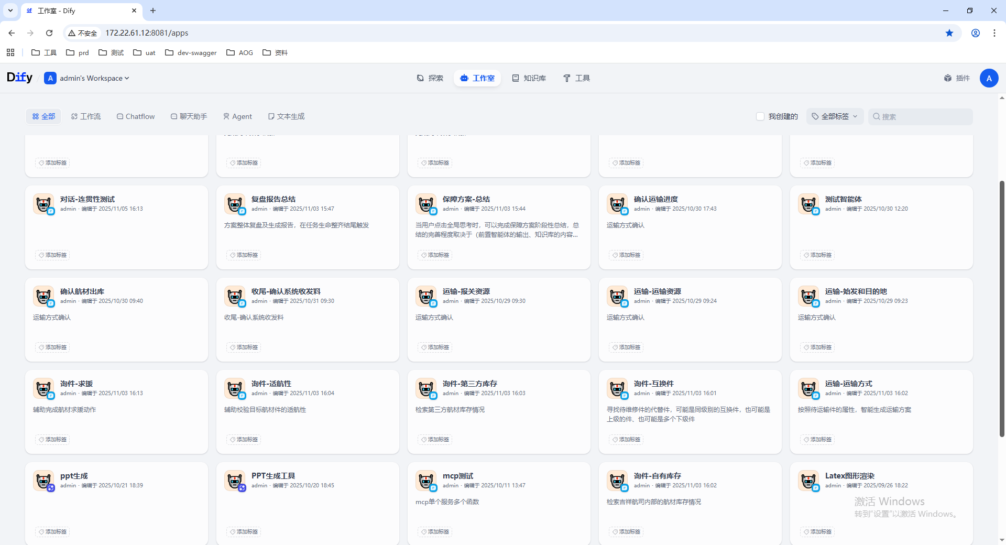
图4 智能体搭建
- 结构化知识库设计：
实现经验系统化沉淀与动态更新，基于Embedding向量化与 RAG 检索增强技术，构建航材AOG领域结构化知识体系，通过AI知识抽取与分类技术，将100+份维修手册、保障预案及历史案例转化为结构化知识体系。知识按“航材属性、故障类型、保障流程、替代方案”等维度进行标签化分类，形成层次清晰的图谱式知识网络。知识库具备动态更新机制，可实时同步库存状态与优化结果。基于此设计，工程师可大幅降低对个人经验的依赖。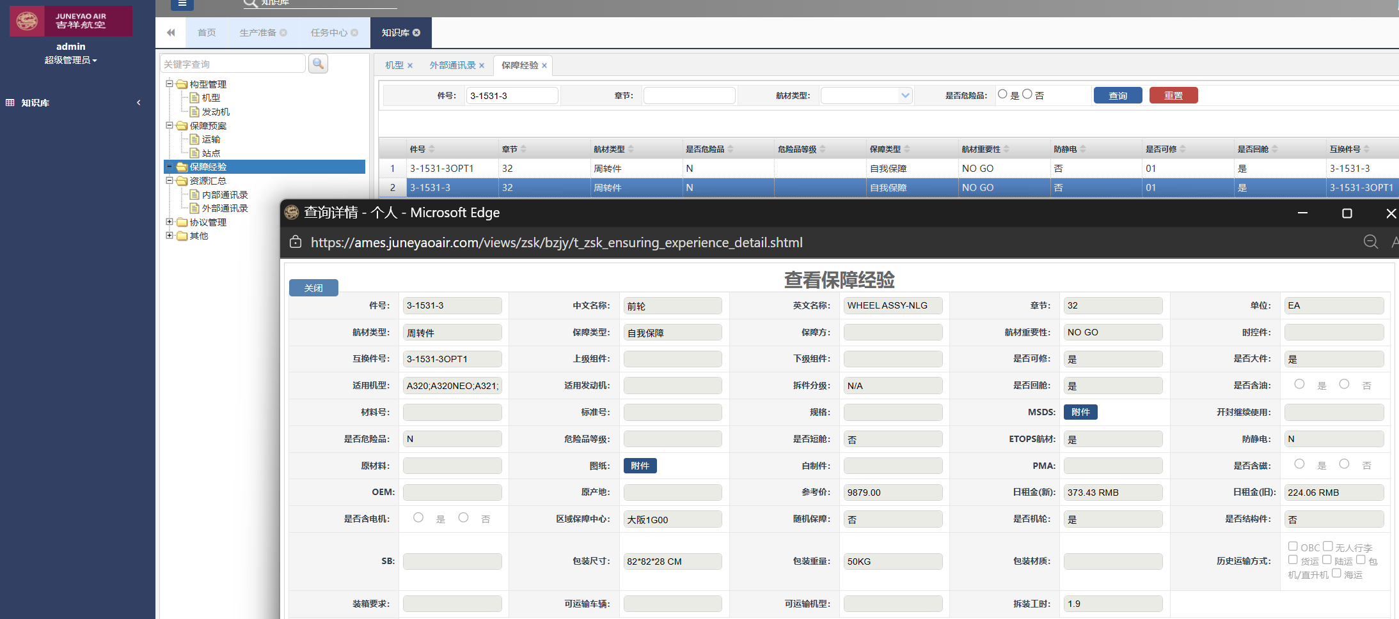
图5 AI知识库搭建
- 多级智能协同体系：
系统构建了“系统-岗位-体系-航司”四级协同体系。在系统层面，通过标准化接口集成内部系统，实现数据互联；岗位层面，依托LLM大模型解析AOG需求，自动派发任务；体系层面，串联保障关键节点，形成闭环管理；航司层面，通过智能接口对接外部资源，实现自动化协作。该体系将分散要素整合为有机整体，提升了执行效率与可控性。
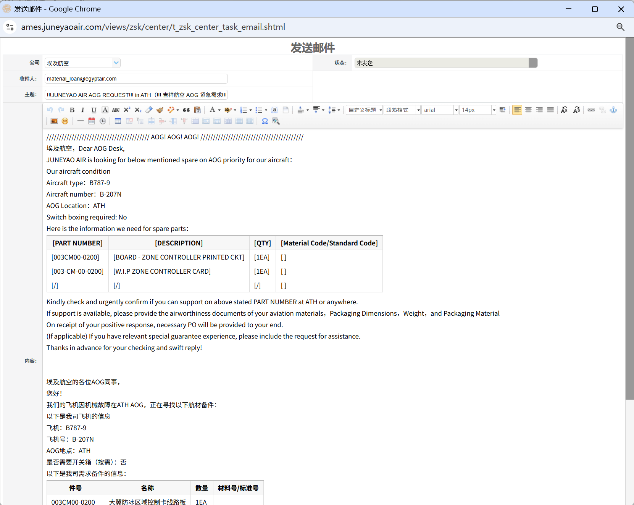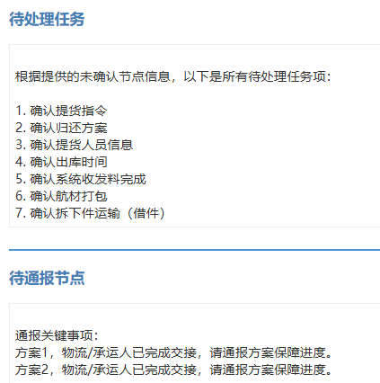
图6 智能体交互设计
- 提示词管理：
为确保大模型精准理解专业需求，系统通过提示词管理模块优化智能体的场景适配能力。该模块支持用户调试提示词，引导大模型准确抓取信息，避免误读。优化后的提示词助力大模型实现数据互联，为决策提供支撑。未来，随着提示词体系完善，将推动构建航材保障领域的智能生态。
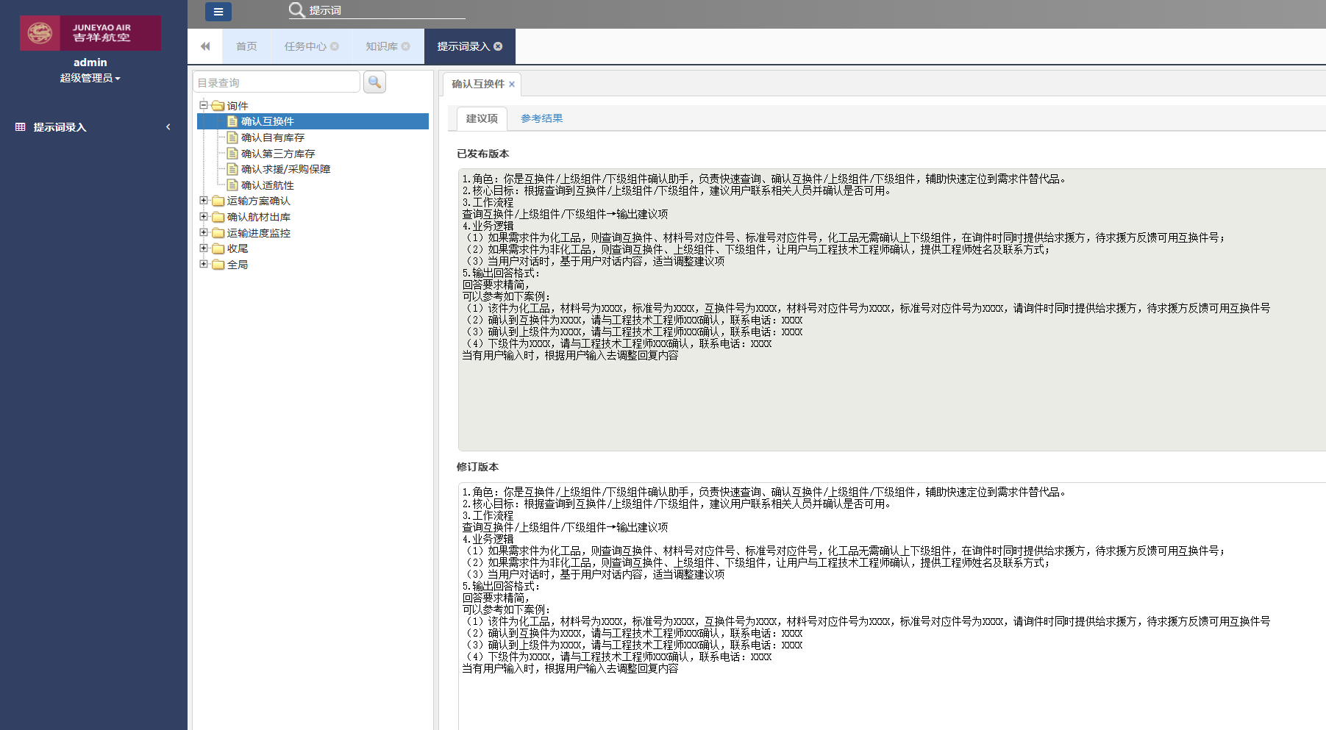
图7 智能体提示词管理
- 模型优化与持续迭代：
民航维修航材AOG保障属于高度细分的专业领域，基于AOG智能系统的业务特性和AI技术分析，AOG智能保障系统在模型侧未进行微调或LoRA训练，而是采用“提示词优化+RAG检索增强+脚本校验+人工反馈”的组合方式进行优化。优化环节采用“脚本测试—人工评分—复盘修正”的闭环。由AOG支援工程师根据实际AOG保障案例编写测试脚本，测试人员根据脚本和测试系统数据进行逐项验证。资深AOG支援工程师对测试系统数据进行人工评分，IT工程师负责对不达标的测试任务进行提示词和知识库优化。项目通过至少150份测试脚本，6000+任务测试。通过上百轮提示词调优和知识库优化，在测试阶段成功达到80分（总分100分）的通过门槛。
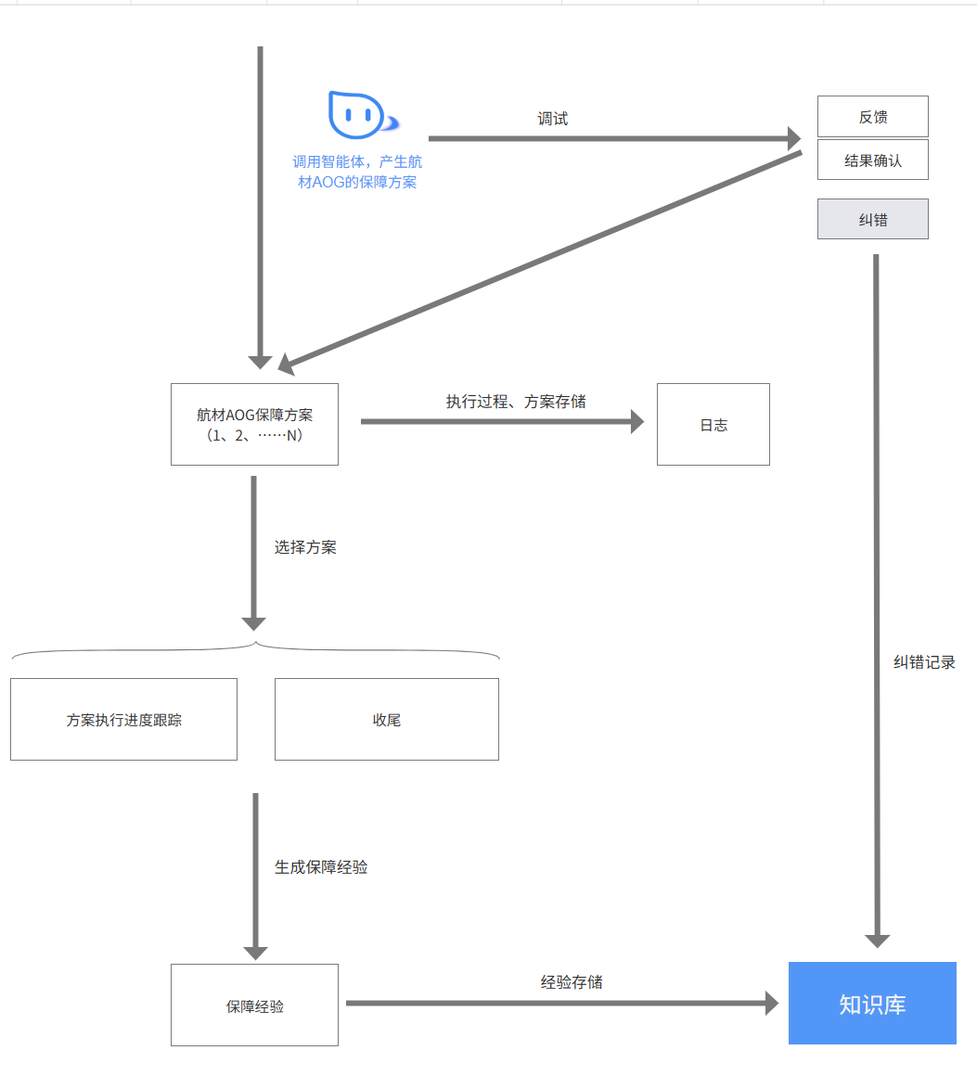
图8 持续迭代机制
- 验证与应用成果

1 统计验证口径
统计验证采用“历史基准组—系统实验组”对照方式。本文所称保障时长，指从AOG触发到航材送达现场的时长。基准组为2024年1月至2024年12月传统人工模式下的AOG保障记录，原始样本1329项，经人工判断剔除异常样本后得到有效样本1044项；实验组为2025年1月至2025年12月纳入系统测试/试运行流程的AOG样本，原始样本333项，经人工判断剔除异常样本后得到有效样本245项。传统模式下平均保障时长为240 min/单，系统样本平均保障时长为155 min/单，按“(基准组平均时长-实验组平均时长)/基准组平均时长×100%”计算，效率提升35.4%，单任务平均节省85 min。
对于经营指标，补充材料还给出了“年均减少延误超3.4万分钟”的内部测算结果。考虑到经营折算口径与本文采用的保障时长口径并不完全一致，本文将其作为运行价值参考，不作为核心统计结论。
表1 统计验证口径与结果
指标 | 基准组 | 实验组 | 结果/说明
样本范围 | 2024-01至2024-12 | 2025-01至2025-12 | 实验组为2025年度纳入系统测试/试运行流程的AOG样本
原始/有效样本 | 1329 / 1044 | 333 / 245 | 两组样本均经人工判断剔除异常样本后统计
平均保障时长 | 240 min/单 | 155 min/单 | 保障时长指从AOG触发到航材送达现场
效率提升 | — | — | 35.4%

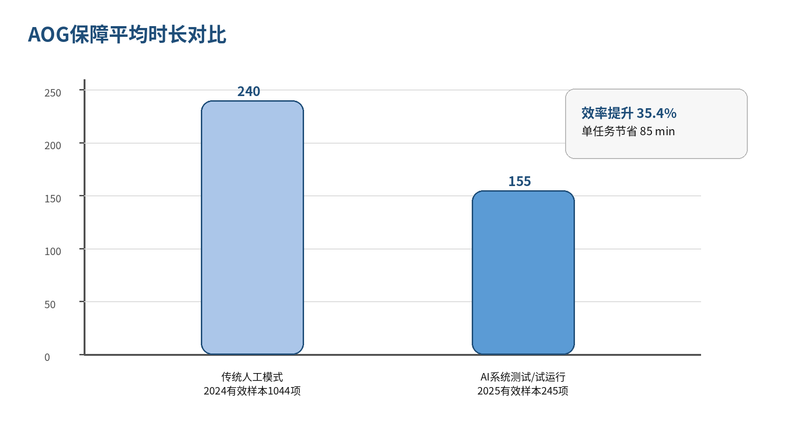
图9 传统人工模式与系统模式平均保障时长对比

2 历史回放与专家复核
除统计对照外，项目还采用历史案例回放方式验证系统建议的可执行性。回放样本覆盖连续30天、每天3-5例，共100+例历史案例；由3名资深工程师对系统推荐结果进行复核，采用脚本验证与人工评分相结合的方式，以80分作为测试通过门槛。该方法的作用不在于替代真实运行数据，而在于识别模型归纳错误、规则缺项和数据缺失等问题，为后续优化提供可定位的修正依据。
3 雅典AOG保障案例
2025年6月7日02:30，某787机型执行浦东—雅典航班时，空中监控到报码30-20080。经与机组卫星通话确认后，AOG团队判断需要在雅典保障大翼防冰电源卡线路板。该航班预计12:18落地雅典，21:15起飞，保障窗口不足9 h。
AOG工程师接收到任务后，依托为智能系统打造的智能知识库，先后执行库存查询、预案筛选和供应商联系；07:42完成资源确认，08:02完成物流方案确认。AOG值班人员在过程中承担信息确认、对外联系、决策、信息发布和进度掌控等工作。11:21货代取件并启动运输，19:24航材送达雅典；按本文统计口径，从AOG触发到航材送达现场的保障时长为16 h 54 min。航班最终于21:15关舱起飞。
与2024年米兰机械延误处置记录相比，该案例保障时长缩短约3 h。其中，需求确认、资源确认、运输方案确认等环节效率显著提升。案例表明，系统的主要作用不在于替代人工决策，而在于通过预案航司检索、邮件群发和候选方案组织，压缩前端组织时间，使AOG值班工程师能够将精力集中于信息确认、对外协调和执行跟踪等环节。
表2 雅典AOG保障案例关键节点
时间节点 | 事件 | 说明
02:30 | 空中监控报码30-20080并确认需求 | 明确保障件与保障窗口
07:42 | 完成资源确认 | 完成库存查询、预案筛选和供应商联系后的资源确认
08:02 | 完成物流方案确认 | 形成取件与运输路径
11:21 | 货代取件并启动运输 | AOG值班人员持续完成对外联系和进度掌控
19:24 | 航材送达雅典 | 按本文统计口径，保障时长为16 h 54 min
21:15 | 航班关舱起飞 | 满足起飞前装机条件

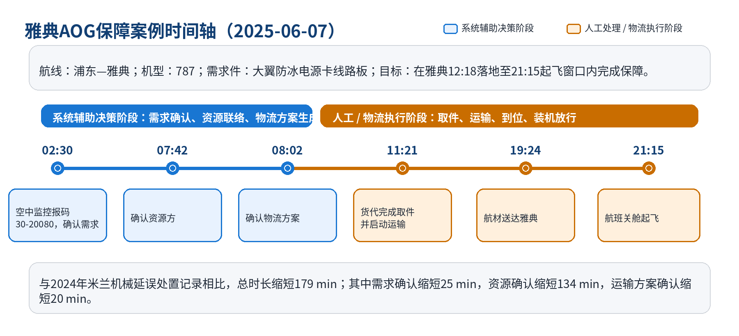
图10 雅典AOG保障案例时间轴（蓝色为系统辅助决策，橙色为人工/物流执行）

- 讨论
从工程实现角度看，本项目之所以能在测试和试运行阶段形成初步效果，关键不只在模型本身。更重要的是把“信息检索”和“业务判断”拆开，先由系统组织出可执行候选，再由工程师确认；同时把不可违反的适航与运输条件前置成硬约束，尽量减少无效候选进入人工视野；再往后，案例、预案、库存和物流数据被纳入同一条检索链路，跨系统协同才有可能真正提速。
现阶段系统还谈不上成熟运行。模型仍以提示词、RAG知识库优化为主，尚未进入参数训练阶段；图谱式组织也只覆盖了部分资料；另外，经营指标与工时指标的统计口径还需要继续统一。
系统上线初期，真正拖慢进度的并不是模型“答不出来”，而是底层数据一致性问题超出了预期。SAP与AMES中同一件号的名称、替代件关系、上下级组件关系、构型关系以及证件状态字段并不完全清晰，早期版本在硬约束校验阶段曾出现“候选已检索到，但被误判为不可执行”的情况；与此同时，文档切片最初按页面切分，站点保障预案、机型保障经验、互换性说明与适用构型信息有时被拆散，检索结果看起来命中，实际上却不足以直接支撑决策。项目组后续没有继续单纯叠加提示词，而是先做主数据治理：补建件号归一表、站点映射表和替代件关系清单，在SAP/AMES同步链路前增加脚本预校验，并将高频错误样本转入人工复核。完成这一轮调整后，系统推荐结果的稳定性才明显提升。这个过程说明，在AOG场景中，模型能力固然重要，但真正决定系统是否可用的，往往还是主数据质量和规则边界是否清楚。
- 总结与展望
本文围绕航材AOG保障中“快而准地形成可执行方案”这一关键问题，提出并实现了一套基于大模型解析、检索增强、AI工作流、多智能体协同的智能保障系统。系统通过构建标准化工作流、结构化数据库与知识库，将传统依赖人工跨系统查询的工作方式转化为可复核、可持续迭代的工程流程。
从技术发展来看，当前阶段的AI技术已实现对保障流程的智能化赋能。从旅客层面，借助AI驱动的分钟级响应闭环，可大幅压缩保障周期，有效减少航班延误损失与旅客焦虑情绪，显著提升出行满意度，切实践行“以人为本”的发展理念；从行业层面，AI技术的精准匹配算法与智能风险管控能力，不仅提升了航材保障效率、降低了运营成本，更强化了飞行安全保障，同时通过AI知识库实现经验的数字化传承，保障服务质量稳定，为行业标准化建设提供了技术支撑，树立了AI赋能应急保障优化的行业标杆。
展望未来，随着AI技术持续成熟与深度发展，航材AOG智能保障系统将释放更大效力，推动民航保障领域实现跨越式升级。短期来看，系统将依托AI算法的不断优化，提升自主决策的精准度与效率，推动保障流程向全自动化演进，实现任务自动触发、智能规划与高效执行，从而压缩保障周期、提高响应精度；长期而言，AI技术的规模化应用与跨场景拓展将成为核心方向，将系统积累的AI能力与数据经验拓展至维修、运营等全链条场景，构建全流程智能服务生态，筑牢安全防线。随着AI技术的不断深耕，系统将进一步降低旅客出行成本与焦虑，提升出行安全感与便捷性，为建设“安全、高效、智慧”的民航业注入核心动能，推动我国民航高质量发展，为完善国家综合交通运输体系提供坚实支撑。

